习题五

5－1 假设题5－1图示的电路输出为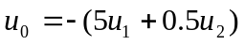。已知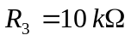，求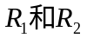。

–
+
+
∞
R₂
R₁
R₃
u₀
+
-

题5－1图

5－2 在题5－2图示电路中，已知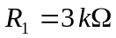，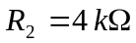，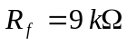，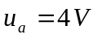，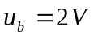，试求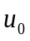和。

–
+
+
∞
R₁
R_{f}
u₀
+
-

R₂
i₀
+
-
+
-
u_{b}
u_{a}
题5－2图

5－3 求题5－3图示电路的电压比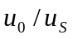。
u_{s}
R₄

–
+
+
∞
R₁
u₀
+
R_{L}

+
-
R₂
R₃
-
u₁

题5－3图
5－4 求题5－4图示电路的电压的表达式。
R
u₁

+
-

+
∞
R

u₀

R_{a}

u₄

R

u₃

u₂

R_{f}

题5－4 图

5－5 求题5－5图示电路的。

–
+
+
∞
4 kΩ
2 kΩ
u₀
+
-

12 kΩ
i₀
+
-
6V
题5－5 图

6 kΩ
8 kΩ

5－6 求题5－6图示运放电路中的输出电流。

–
+
+
∞
3 kΩ
12 kΩ

4kΩ
i₀
+
-
5V
题5－6 图

6 kΩ
20kΩ

5－7 求题5－7图示电路的闭环电压增益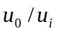。
R_{f}

–
+
+
∞

–
+
+
∞
R₂
R₁
R₃
R₄
u₁

u₀
题5－7图

u_{i}

5－8 求题5－8图示电路中的电压增益。

–
+
+
∞

–
+
+
∞
R_{L}
u₂
50 kΩ
20 kΩ
u₁
u₀
-
+
30 kΩ
60 kΩ
题5－8图
u_{i}

